Je online doelgroep? Dat ben jij!



[Janneke van Kester](https://www.frankwatching.com/archive/author/janneke-van-kester/)

21 januari 2013

“Wie is de vrouw van Jay-z?” “Ehm, geen idee.” “Wát! Weet je dat niet, heb je onder een steen geleefd ofzo? Beyoncé natuurlijk!”Herken je dat? De manier waarop iemand reageert, geeft je het idee dat je iets heel belangrijks hebt gemist. Maar wacht eens even, ‘who cares’ dat ik daar niet van op de hoogte ben. Ik ben helemaal niet geïnteresseerd in de relatie tussen Jay-z en Beyoncé.

Dat bewijst maar weer dat interesses van mensen ongelofelijk van elkaar verschillen. Vooral op internet hebben we te maken met uiteenlopende interessegebieden. Binnen de wereld van internet worden we geconfronteerd met de veelzijdigheid van doelgroepen, media en apparaten. Het is bijna niet te doen om je daar een weg door te banen. Nieuwsgierig hoe jij het bos door de bomen kan blijven zien? Lees dan snel verder.

**Benaderen zoals je zelf benaderd wil worden**

Vanwege het gigantische aanbod en de hoeveelheid aan keuzemogelijkheden in stijlen, producten, diensten, studies, cursussen, werk etc. is het lastig om je doelgroep te definiëren. Doelgroepen versnipperen in kleinere groepen. En met de komst van internet, [sociale media](http://www.frankwatching.com/archive/tag/social-media/), [smartphones](http://www.frankwatching.com/archive/tag/smartphones/), [tablets](http://www.frankwatching.com/archive/tag/tablets/) en interactieve televisie zijn er zóveel extra communicatiemogelijkheden bijgekomen dat het lastiger maakt om uit te zoeken via welk kanaal jouw doelgroep het beste bereikbaar is.

Om een goede strategie te bepalen is het belangrijk om je doelgroep te kennen. Als marketingadviseur probeer ik me daarom te verplaatsen in de consument. Daarvoor gebruik ik vaak rolmodellen, zoals vrienden, uit mijn eigen omgeving. Niet alleen vrienden en vriendinnen zijn goede rolmodellen, ook familie, collega’s en kennissen. Zelfs de bakker om de hoek kan een bijdrage leveren. En het belangrijkste rolmodel: jezelf. Als je uitgaat van jezelf en wat je zelf belangrijk vindt, heb je een goed beeld van wat anderen willen.

**Mijn oma als rolmodel**

Neem bijvoorbeeld mijn oma’s. Beide 90 jaar en niet in het bezit van een computer of mobiele telefoon. Eén van de twee leest tegenwoordig boeken via de e-reader en krijgt het swipen al aardig in de vingers. Via internet is deze doelgroep dan ook nauwelijks bereikbaar. Hun voorkeur gaat uit naar de echte oma-skills: breien en het maken van gevulde eitjes.

Mijn vader en moeder vormen ook een mooi voorbeeld. Een laptop, iPad, mobiele telefoon en volop nieuwsgierig naar smartphones. Het grootste gedeelte van de dag zijn ze niet op internet te vinden, maar ze weten wel de weg op Facebook en volgen verschillende blogs van vrienden en familie. Online shoppen vinden ze maar niets. Maar bij het aanschaffen van een nieuw apparaat maken ze hun keuze op basis van de uitkomsten op vergelijkingssites. Internetbankieren vinden ze een uitkomst.

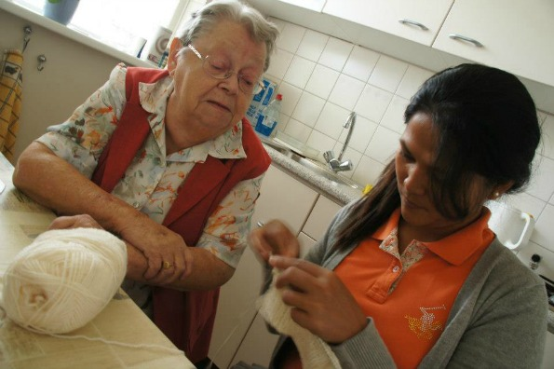

Internet? Mijn oma houdt zich liever bezig met de traditionele oma-skills

Tussen mijn oma’s en mijn ouders zit natuurlijk nog een grote groep. Zelf heb ik het idee dat deze groep steeds actiever is. Waar merk ik dat aan? Ik krijg bijvoorbeeld vaker vriendschapsverzoeken van mijn ooms en tantes op Facebook. Via de chat en Whatsapp blijf ik met ze in contact. Daarbij heeft mijn moeder al aardig wat zussen en schoonzussen als tegenspeler voor Ruzzle en Wordfeud. En als ik mijn oma vertel dat ik bij een internetbureau werk, dan zegt ze *‘o ja, internet, jaja’* en geeft mij de indruk dat ze het begrijpt. Vervolgens ga ik maar niet te ver door op dit onderwerp.

Het tegenovergestelde van mijn oma’s zijn mijn collega’s. Bij ons internetbureau werken voornamelijk mensen die dag en nacht met internet, computers en andere devices bezig zijn. Tijdens de lunch wordt er veel in programmeertaal gesproken en is er altijd iemand lááiend enthousiast over die ene koppeling die vandaag is gefixt. Plannen voor ‘s avonds: gamen! Als ik ze vervolgens vertel dat ik ‘s avonds mijn computer zo min mogelijk aanraak, valt hun mond open van verbazing. Hier zitten al grote verschillen in ons gedrag.

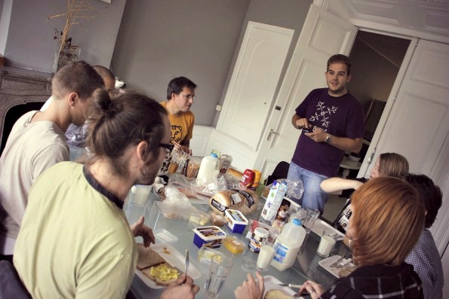

Ook vandaag is er weer een collega enthousiast over een of ander technisch snufje

Zelf ben ik een bovengemiddelde internetgebruiker. Omdat ik voor mijn werk dagelijks achter de computer zit, me verdiep in de mogelijkheden en deels ben opgegroeid met internet, is internet niet meer weg te denken uit mijn leven. [Online shoppen](http://www.frankwatching.com/archive/tag/online-shoppen/), inspiratie opdoen via allerlei blogs, nieuwssites en internettrends, ik volg het allemaal.

Als ik mezelf met mijn vrienden vergelijk, zie ik grote verschillen. Verschillende types, met verschillende interesses. Vanuit die interesses ontstaat een verschil in internetgedrag. Sommige zijn juist actiever op internet en anderen juist minder actief. Een aantal van mijn vrienden werkt niet met computers en maakt daardoor automatisch minder gebruik van internet. Er zijn er zelfs die niet in het bezit zijn van een smartphone. Voor feestjes stuur ik hun een ouderwets smsje. Je kunt je voorstellen dat hun affiniteit met internet veel minder sterk is dan dat van mensen die wel met computers werken. En als je iedere dag op kantoor werkt, maak je wel eens de fout om te denken dat íedereen dagelijks achter zijn of haar computer zit. Uit [onderzoek van JIC STIR](http://www.marketingfacts.nl/berichten/internetgebruik-in-nederland-groeit-met-18/) naar het internetgebruik in ons land blijkt zelfs dat meer dan de helft van de ondervraagden geen toegang heeft tot internet in hun werkomgeving.

**Met mijn tablet op de bank is slecht voor mijn bankrekening**

De toegang tot internetfaciliteiten en het bezit van verschillende devices is erg bepalend voor het internetgedrag. In tegenstelling tot mijn ouders, bezit ik bijvoorbeeld geen tablet. En dat is maar goed ook, anders zit ik iedere avond met mijn tablet op de bank. Op zoek naar leuke vakantie-adresjes, inspirerende blogs en online shops. Voorlopig bescherm ik mezelf én mijn bankrekening en komt hij mijn huis (nog) niet in. Dat bevestigt direct wat voor invloed de aanschaf van een tablet heeft op internetgedrag.

Dit is een belangrijk aandachtspunt voor marketeers. Bedrijven moeten nadenken over wáár consumenten zich bevinden en welke media ze gebruiken en daar hun online communicatie op aanpassen. Consumenten zoeken bijvoorbeeld vaak, naar aanleiding van een tv-reclame, meer informatie op hun smartphone. Je hebt de aandacht nu te pakken, dus hou die vast. Zorg ervoor dat je informatie goed benaderbaar is via verschillende devices, zoals smartphones en tablets.

**Het is een kwestie van tijd**

Uit hetzelfde [onderzoek van JIC STIR](http://www.marketingfacts.nl/berichten/internetgebruik-in-nederland-groeit-met-18/) blijkt dat het internetgebruik jaarlijks groeit. Logisch. Kinderen groeien op met internet, de jongere generatie leert hun ouders omgaan met internet en zij leren dat weer aan hún ouders. De hype van Ruzzle en Wordfeud is niet voor niets bij de jongeren al voorbij en nu pas overgeslagen op de oudere generatie. Dat geldt ook voor het gebruik van sociale media. Jongeren zijn op zoek naar iets nieuws, terwijl de oudere generatie actiever is.

Het is een kwestie van tijd dat alle leeftijdscategorieën op internet actief zijn. Kijk maar eens naar het onderstaande filmpje van Matt Coady over het verloop van internet van 2002 tot 2012. Een deel van de oudste generatie begint er niet meer aan. Het aantal nieuwe gebruikers loopt dan ook langzaam op. De grootste stijging zit vooral in het aantal surfuren. We zitten nu met alle surfers in Nederland op gemiddeld 84 minuten per dag. De groep van 13 tot 34 jaar surft het meest met 125 minuten per dag. Een mooi resultaat uit het onderzoek is dat ook de oudere leeftijdsgroepen meer uren per dag gebruik maken van internet. De groep van 35 tot 49 jaar surft nu al gemiddeld 89 minuten per dag en 50+ers komen op 50 minuten per dag. Dat is een stijging van ruim 30% ten opzichte van het jaar daarvoor.

**Zie je dat het werkt?**

Deze onderzoeksresultaten bevestigen wat ik zelf al in mijn omgeving had gezien. Dat bewijst dat je eigen omgeving een goed referentiekader vormt voor het formuleren van de juiste doelgroepen. Kijk om je heen, luister naar anderen en denk logisch na. Wil je vervolgens internet inzetten als communicatiekanaal? Zoek uit waar je doelgroepen zich op internet bevinden en speel daarop in. De versplinterde doelgroepen en miljoenen communicatiekanalen bieden je kansen. Maak een stevige mix van verschillende kanalen. En om je inspanningen voor alle online communicatie dragers geschikt te maken, kies je toch gewoon voor [responsive design](http://www.frankwatching.com/archive/tag/responsive-design/)? Mogelijkheden genoeg!